【卓越远航】安全应急学院本科生创新创业培训会圆满举办时间：2022-04-26
为提高广大同学创新创业意识，增强科创技能，4月23日上午，安全应急学院创新创业部联合机电工程学院创新基地，于玉成楼602教室开展了“博学科普讲堂”系列活动，活动采取线上线下相结合的模式举办。安全应急学院学工办主任廖明静老师、2020级辅导员李鑫老师应邀出席，机电工程学院创新基地成员、往届优秀代表、安全应急学院创新创业团队成员参与，本次活动由王炬同学主持。
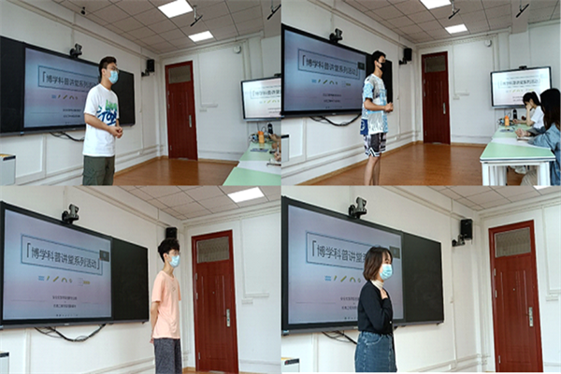
来自机电学院创新基地的优秀代表井忠祥、宋飞、吕少为和廖敏如同学依次分享了参加创新创业竞赛的宝贵经验与感悟，生动讲述了自己的难忘备赛经历，以及如何化解遇到困难，让与会同学们对科创竞赛有了更清晰的认知，帮助同学们做好充分准备。
在互动环节中，面对同学们的提问，创新基地的优秀代表为大家提供了清晰的解答并给出有效的建议，进一步解决了同学们面临的困难与问题。
为了加深同学们对于创新创业活动的认同感，廖明静老师总结道，参与创新创业活动能够较好的提升个人综合素质，不仅能将专业知识学习地更加深入，同时对于时间管理、抗压能力和沟通表达能力也有全面的锻炼，勉励同学们在创新创业活动中收获自己的新天地。李鑫老师建议同学们保持积极心态，勇敢挑战，在不断学习中进取，成为更优秀的自己。
通过此次创新创业培训会，增强了院际交流，使同学们更加明确了自己的目标，坚定了坚持科创之路的底气，有利于吸引和带动更多同学积极参加创新创业活动，营造良好的科技创新氛围。
通讯员：闻雪丽 审核：张缔

